LAPORAN MODUL 3
PRAKTIKUM
PARADIGMA PEMGROGRAMAN



Disusun oleh :
Nama : Irvan Cahya Nugraha
NIM : 245410034
Kelas : Informatika 1

PROGRAM STUDI INFORMATIKA
PROGRAM SARJANA
FAKULTAS TEKNOLOGI INFORMASI
UNIVERSITAS TEKNOLOGI DIGITAL INDONESIA
YOGYAKARTA
2024 / 2025

MODUL 3
SELEKSI BERTINGKAT DUA DAN TIGA

A. TUJUAN PRAKTIKUM
- Mengorganisir kode: Method membantu memecah kode menjadi bagian-bagian yang lebih kecil dan terorganisir, sehingga lebih mudah dibaca dan dipahami.
- Mengurangi duplikasi kode: Dengan menggunakan method, Anda dapat menghindari duplikasi kode yang sama di beberapa tempat dalam program.
- Meningkatkan reusabilitas: Method dapat digunakan kembali di beberapa tempat dalam program, sehingga menghemat waktu dan usaha.
- Meningkatkan modularitas: Method membantu memisahkan kode menjadi modul-modul yang independen, sehingga lebih mudah untuk memodifikasi dan memelihara kode.
- Meningkatkan keterbacaan: Method membuat kode lebih mudah dibaca dan dipahami, karena setiap method memiliki nama yang deskriptif dan fungsi yang jelas.
- Meningkatkan efisiensi: Method dapat membantu meningkatkan efisiensi program dengan mengurangi jumlah kode yang perlu ditulis dan dipelihara.Tuliskan tujuan praktikum pada pertemuan ini

DASAR TEORI
Method adalah blok kode yang dapat dipanggil berulang kali dalam sebuah program untuk melakukan tugas tertentu. Method dapat memiliki parameter, yaitu nilai yang diteruskan ke method ketika method dipanggil. Method juga dapat mengembalikan nilai.

Jenis-jenis Method

- Method tanpa parameter dan tanpa return: Method yang tidak memiliki parameter dan tidak mengembalikan nilai.
- Method dengan parameter: Method yang memiliki parameter, yaitu nilai yang diteruskan ke method ketika method dipanggil.
- Method dengan return: Method yang mengembalikan nilai.
- Method dengan parameter dan return: Method yang memiliki parameter dan mengembalikan nilai.

PEMBAHASAN LISTING
PRAKTIK
Praktik 1
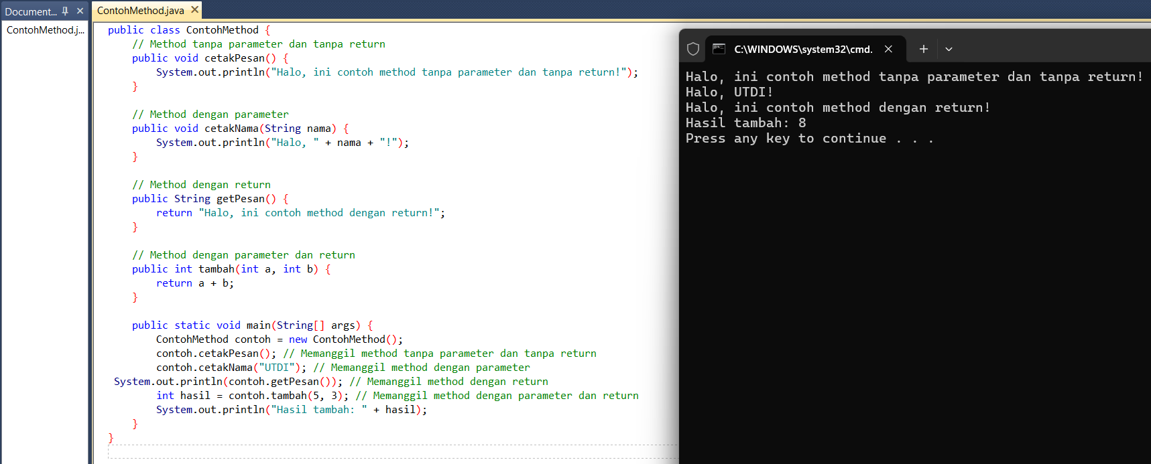
Pembahasan : Pada program ContohMethod, terdapat beberapa jenis method yang digunakan untuk menunjukkan cara kerja method dalam Java: method tanpa parameter, dengan parameter, dengan return, dan kombinasi parameter + return. Pada bagian main(), objek ContohMethod dibuat dengan sintaks ContohMethod contoh = new ContohMethod(); yang kemudian digunakan untuk memanggil method-method tersebut. Method cetakPesan() dipanggil pertama tanpa membawa nilai apa pun, dan langsung mencetak teks ke console menggunakan System.out.println. Hal ini menunjukkan bahwa method dapat digunakan hanya untuk menjalankan perintah tanpa mengembalikan nilai. Kemudian, method cetakNama(String nama) dipanggil dengan argumen "UTDI", sehingga program menampilkan salam yang disesuaikan dengan nama yang diberikan. Pada method getPesan(), nilai berupa String dikembalikan melalui return, sehingga saat dipanggil di dalam System.out.println(contoh.getPesan());, nilai return tersebut dapat ditampilkan ke layar. Terakhir, method tambah(int a, int b) menerima dua bilangan sebagai parameter, menjumlahkannya, dan mengembalikan hasilnya. Nilai return disimpan dalam variabel hasil dan dicetak.

LATIHAN
latihan 1
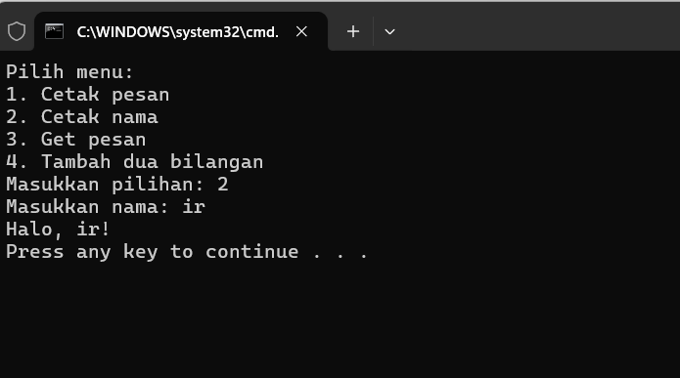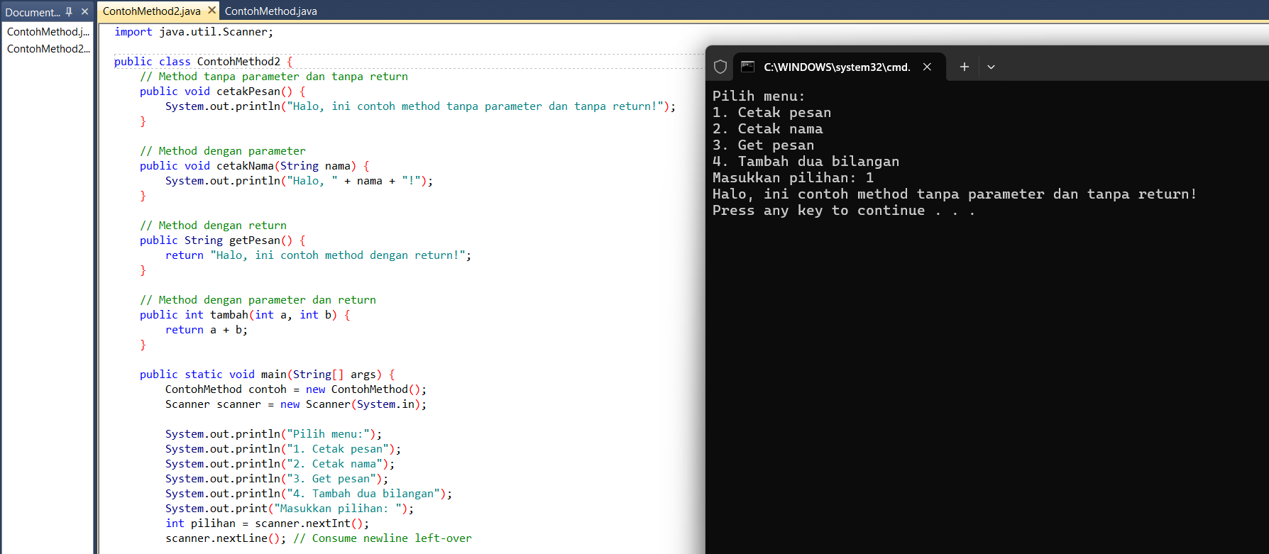
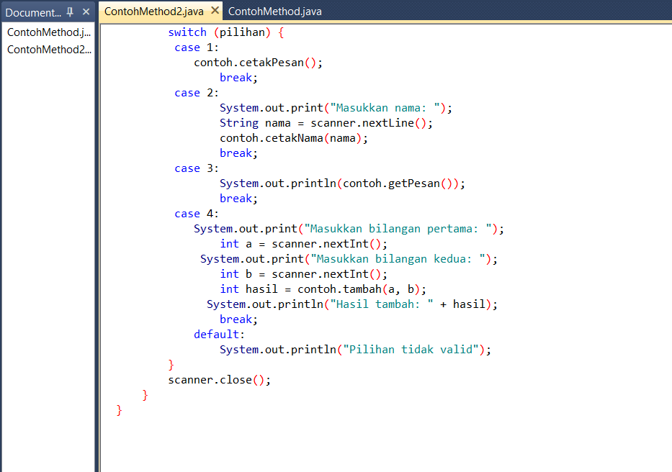
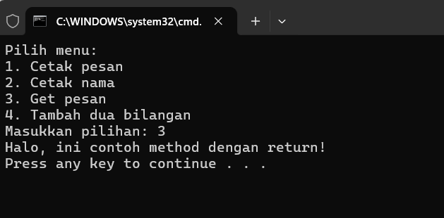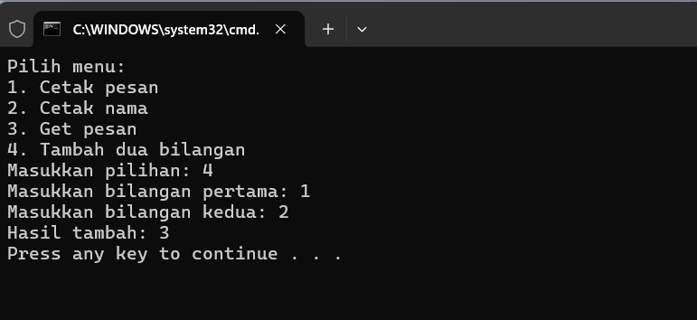
Pembahasan : Versi latihan mengubah program menjadi lebih dinamis dengan melibatkan input dari pengguna melalui Scanner. Pada bagian awal, program menampilkan menu pilihan yang merepresentasikan masing-masing method: cetakPesan, cetakNama, getPesan, dan tambah. Pemilihan dilakukan menggunakan struktur kontrol switch(pilihan). Saat pengguna memilih opsi 1, method cetakPesan() dipanggil tanpa syarat. Pada opsi 2, program meminta input nama dengan scanner.nextLine() kemudian meneruskannya sebagai argumen ke method cetakNama(nama), memperlihatkan cara method menerima data eksternal. Pilihan 3 memanggil method getPesan(), dan mencetak nilai return ke konsol. Pilihan 4 adalah contoh pemrosesan aritmatika, di mana program meminta dua bilangan dari pengguna dan mengirimkannya ke method tambah(a, b) untuk diproses. Penggunaan scanner.nextLine() setelah nextInt() menjadi penting untuk menghindari error input buffer. Program ini memperlihatkan peran method dalam sistem interaktif, di mana method tidak hanya dipanggil secara statis,

PEMBAHASAN TUGAS
Tugas 1
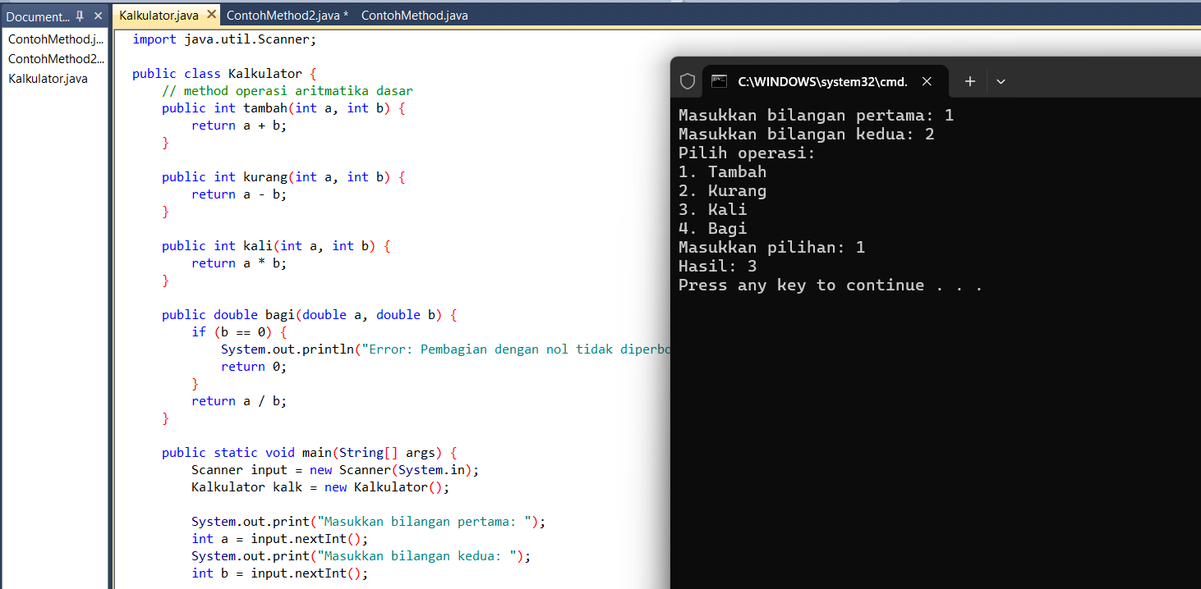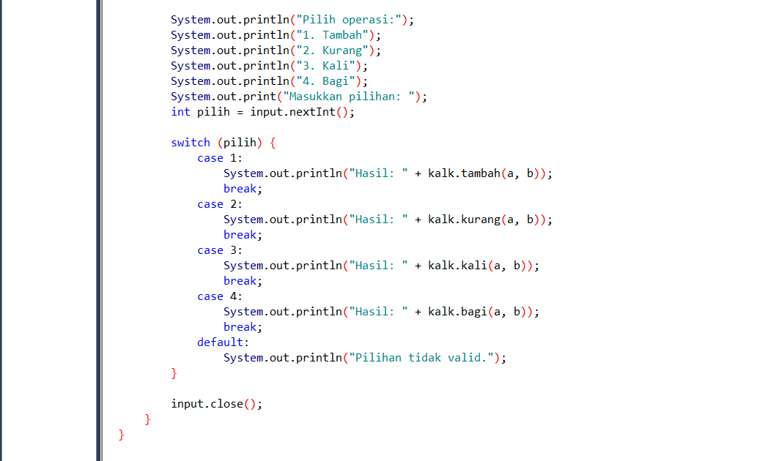
Pembahasan : Pada kelas Kalkulator, empat method aritmatika dibuat untuk menunjukkan penerapan method dengan parameter dan return. tambah, kurang, kali, dan bagi masing-masing menerima dua nilai, kemudian mengembalikannya sebagai output perhitungan. Pada method bagi, terdapat logika pengaman if (b == 0) untuk mencegah pembagian dengan nol, menunjukkan penerapan validasi di dalam method. Di dalam main, nilai dua bilangan terlebih dahulu diinput menggunakan Scanner, lalu user memilih operasi melalui switch. Setiap pilihan akan memanggil method yang sesuai, dan hasilnya langsung dicetak. Program ini menunjukkan penggunaan method untuk modularisasi proses logika, di mana setiap operasi dipisahkan menjadi blok kode yang rapi dan mudah dipanggil. Penerapan ini mencerminkan prinsip encapsulation dan reusability dalam OOP.
Tugas 2
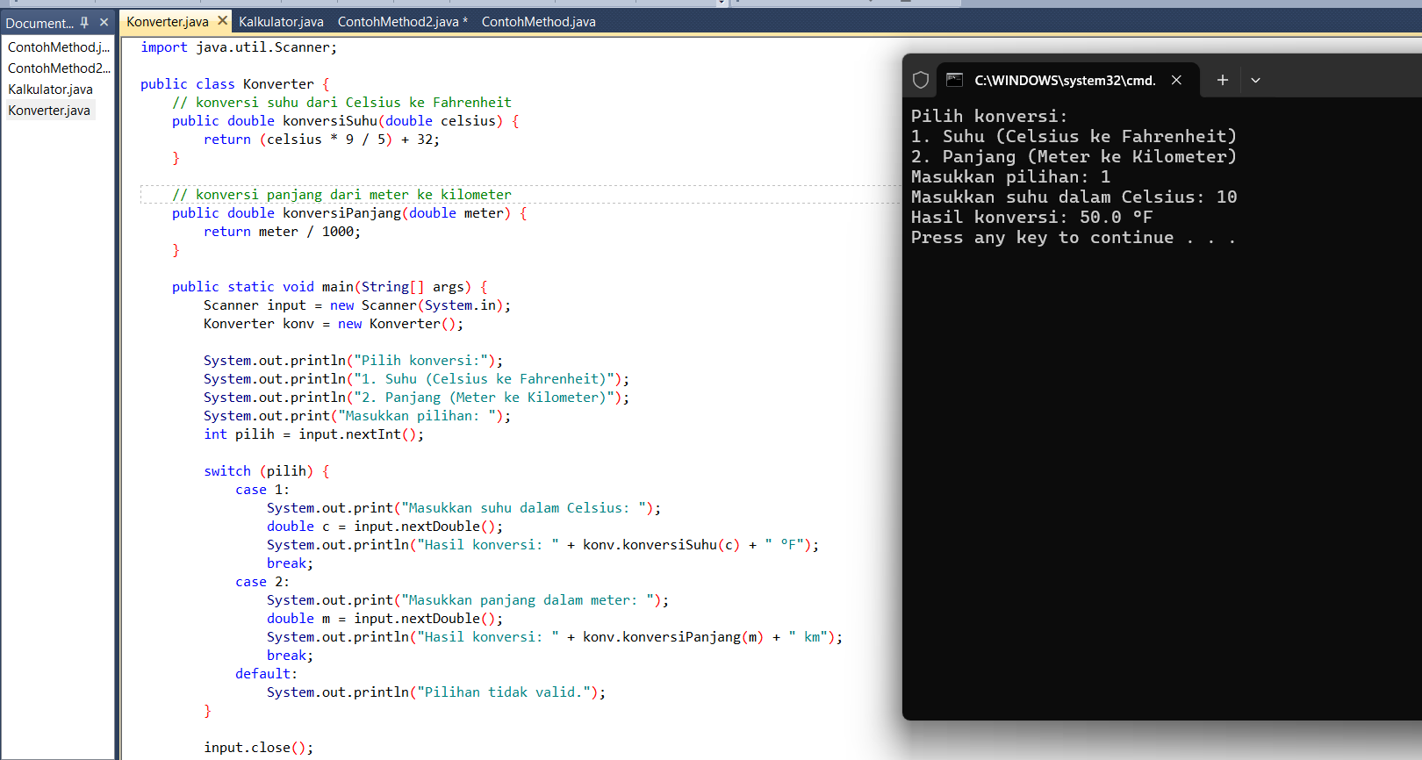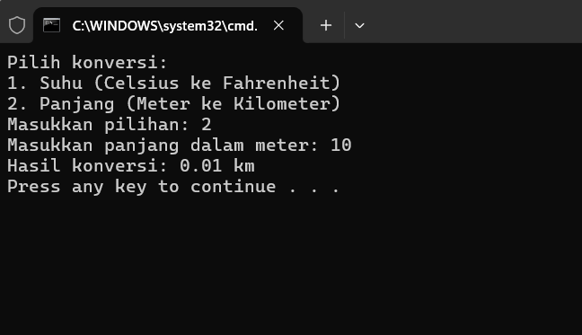
Pembahasan : Kelas Konverter menunjukkan penerapan method untuk konversi nilai dengan tipe data double. Method konversiSuhu(double celsius) melakukan perhitungan rumus (celsius * 9 / 5) + 32 untuk mengubah Celsius ke Fahrenheit dan mengembalikannya sebagai hasil. Sedangkan method konversiPanjang(double meter) membagi nilai meter dengan 1000 untuk menghasilkan kilometer. Program menggunakan menu switch dalam main untuk menentukan jenis konversi berdasarkan pilihan pengguna. Setelah nilai dimasukkan, method yang sesuai dipanggil dan hasil dicetak dengan satuan unit yang tepat (°F atau km). Program ini memperlihatkan bagaimana method dapat digunakan tidak hanya untuk operasi aritmatika dasar, tetapi juga sebagai fungsi konversi logis dengan parameter yang fleksibel. Program ini juga memperkuat konsep bahwa method dapat mengembalikan nilai berbeda (double) sesuai kebutuhan perhitungan
- KESIMPULAN
Pada praktikum ini dipelajari cara kerja method dalam Java, mulai dari method tanpa parameter, dengan parameter, hingga method dengan nilai balik (return). Melalui latihan dan tugas, konsep modularisasi kode dapat diterapkan untuk membuat program yang lebih rapi dan interaktif seperti pada contoh kalkulator dan konverter. Method juga membantu memisahkan logika program menjadi bagian kecil yang mudah dipanggil dan dikelola.

- LAMPIRAN

